Зубова Елена Александровна, учитель истории и обществознания, государственное бюджетное общеобразовательное учреждение средняя общеобразовательная школа «Образовательный центр» имени Героя Советского Союза С.С.Заруднева с.Августовка муниципального района Большечерниговский Самарской области.

Из опыта реализации патриотического воспитания обучающихся ГБОУ СОШ «ОЦ» с.Августовка средствами школьного музея в контексте реализации проекта «Школа Минпросвещения России».

Аннотация
ГБОУ СОШ «ОЦ» с.Августовка как образовательное учреждение участвует в проекте «Школа Минпросвещения России». Наиболее успешным показателем соответствия является организация деятельности школьного музея. Деятельность музея имени Героя Советского Союза Н.М.Искрина направлена на реализацию патриотического воспитания.
Современное патриотическое воспитание в России - это многогранный процесс, охватывающий образовательную деятельность и социальные аспекты. В условиях глобализации патриотизм не только формирует личную идентичность, но и способствует национальной безопасности. Школьный музей становится центром передачи исторической памяти и формирования патриотического сознания. Актуальность работы вызвана необходимостью поиска новых форм воспитания, особенно в свете участников СВО, что создает уникальные возможности для общения и обмена опытом, подчеркивая важность защиты родины.
Ключевые слова: проект «Школа Минпросвещения России», школьный музей, ГБОУ СОШ «ОЦ» с.Августовка, патриотическое воспитание, духовно-нравственные ценности.
Актуальность Патриотическое воспитание играет ключевую роль в формировании гражданской позиции молодежи, особенно в условиях современных вызовов. Образовательные учреждения, такие как школы, становятся важными площадками для развития чувства гордости за страну. Интеграция практических мероприятий, включая встречи с участниками СВО, помогает учащимся не только узнать о патриотизме, но и увидеть его проявления в реальной жизни. Это способствует формированию активной гражданской позиции, сплачивает общество и укрепляет готовность молодежи к действию во имя будущего своей страны
Цель: описание деятельности школьного музея по героико-патриотическому воспитанию на примере встреч с участниками СВО.
Школьный музей ГБОУ СОШ «ОЦ» с.Августовка является важнейшим центром патриотического воспитания, способствует сохраненению исторической памяти и культурных традиций. Актив музея участвует в образовательной деятельности, организует встречи с ветеранами, которые делятся личными историями. Благодаря проекту «Школа Минпросвещения России» реализуются такие направления деятельности, как
- Выделены часы внеурочной деятельности на курс «Люблю тебя, мой рай родной!»;
- Классные руководители в рамках цикла «Разговоры о важном» тесно работают со школьным музеем, используя экспозиции и предметы, пространство музея;
- Музей интегрирован в образовательно-воспитательный план работы школы.
Эти взаимодействия создают эмоциональную связь молодежи с историей страны, укрепляя патриотические ценности. Музей вовлекает школьников в исследовательскую и волонтерскую деятельность, формируя уважение к истории региона и страны. Данная работа основывается на сочетании таких направлений, как «Я и Отечество», «Я и мой край», «Я и моя семья». Участие местных жителей в создании экспозиций дает ощущение принадлежности к культурному наследию. Школьный музей ГБОУ СОШ «ОЦ» с.Августовка помогает укрепить связь между поколениями и подготавливает молодежь к службе в армии на основе изучения военных традиций. В результате школьный музей становится не только учебным, но и культурным центром, способствующим формированию гражданско-патриотических качеств.
Встречи с участниками специальной военной операции в школьном музее играют ключевую роль в патриотическом воспитании. Учащиеся получают возможность напрямую общаться с военнослужащими. В 2024 году выпускники школы, участники СВО Шаговский А.В, Сальников С.К, Мицуков А.А., Мартьянов Е,И., Колесников С.Н. делились с обучающимися реальными историями своей службы. 8 апреля 2024 года в рамках национального проекта "Образование. Патриотическое воспитание" учебная неделя традиционно началась с поднятия флага и исполнения гимна РФ. Честь поднятия флага была предоставлена выпускнику ГБОУ СОШ «ОЦ» с.Августовка, участнику специальной военной операции под позывным «Левша», подполковнику Сальникову Сергею Константиновичу. После линейки Сергей Константинович встретился с обучающимися 10-11 классов. Он рассказал ребятам, как стал военным, окончив с отличием Казанское военное танковое училище, с честью выполнял долг солдата, командира во второй чеченской кампании, а теперь защищает Родину, обучая российских солдат воинскому ремеслу. Кратко, но по-деловому рассказал ребятам о целях СВО, о роли российской армии в борьбе против неофашистов и установлении мира между братскими народами. Подполковник Сальников показал фото и кадры видеозаписей, на которых запечатлены наши воины, их учения и даже некоторые виды дронов, снарядов, орудий. Подполковник призвал августовских школьников быть целеустремлёнными, уверенными в себе, настойчивыми, рекомендовал обязательно получить мирную профессию, а если есть желание стать военным, больше заниматься физической подготовкой. Сергей Константинович пожелал выпускникам успешно сдать экзамены и выбрать правильный путь в жизни. Старшеклассники задавали вопросы и попросили передать привет и пожелания скорейшего возвращения односельчанам, которые служат под началом подполковника Сальникова С.К. А у обучающихся восьмого класса встреча с подполковником Сальниковым С.К прошла в Большечерниговском краеведческом музее. Выступал перед ребятами 11.11.2024 года Мартьянов Е.И. выпускник ГБОУ СОШ «ОЦ с.Августовка. Евгений Игоревич отметил, что Россия всегда славилась своими героями, которые не задумываясь вставали на защиту Родины и ее интересов. Оставаться в стороне, когда началась СВО, Евгений Игоревич не смог, потому отправился выполнять боевые задачи. Он подчеркнул, что бойцами движет любовь к родной стране и соотечественникам, желание защитить родных и близких людей, а справиться со всеми трудностями и невзгодами помогает колоссальная поддержка и вера в победу родных людей и всех россиян. Ребята задавали много вопросов: о быте в условиях спецоперации, вооружении наших солдат, ведении боевых действий. На них Евгений Игоревич отвечал предельно честно и открыто. Встречи с Колесниковым С.Н., Мицуковым А.А., Шаговским А.В. способствовали устранению дезинформации, помогли молодежи задать важные вопросы и сформировать понимание о героизме защитников Родины. На конкретных фактах их жизни участников СВО детям открывались такие важные понятия, как «любовь к Отечеству», «ненависть к врагу», «долг перед Родиной», «трудовой подвиг». Патриотическое воспитание в школе играет ключевую роль в формировании уважения к родине и её культуре. Музей ГБОУ СОШ «ОЦ» с.Августовка является уникальной площадкой для этого процесса, где учащиеся взаимодействуют с историей и ее героями. Применяемые методы включают деятельностный подход, который вовлекает учащихся в социальные действия и развивает навыки самоуправления. Встречи с участниками СВО углубляют понимание патриотизма, превращая его из абстракции в реальную жизненную ценность, основанную на личных примерах героизма. Патриотическое воспитание требует системного подхода к оценке эффективности мероприятий. Важными критериями являются стабильность работы системы, активность участников и качество мероприятий. Встречи с участниками СВО углубляют понимание патриотизма через личные истории, способствуя вовлеченности учащихся в различные акции и форумы. Мониторинг участия молодежи позволяет анализировать результаты, а качество мероприятий – удовлетворенность и восприятие патриотических ценностей. Регулярный анализ данных помогает адаптировать программы под потребности обучающихся, создавая условия для активной гражданской позиции.
Школьный музей ГБОУ СОШ «ОЦ» с.Августовка играет ключевую роль в патриотическом воспитании, сочетая историю с современностью. Его активное участие в образовательном процессе формирует гражданскую идентичность и культурную осознанность у учащихся, поэтому педагогический коллектив развивает интеграцию музейной деятельности с учебными программами, привлекает обучающихся к созданию выставок и взаимодействию с сообществом. Использование новых технологий и методов позволит адаптировать музей к современным вызовам. Это обеспечит не только сохранение исторической памяти, но и активное вовлечение школьников в воспитание патриотизма.
Патриотическое воспитание в современном обществе имеет огромное значение и является важной частью образовательного процесса. Школьный музей и встречи с участниками специальной военной операции служат эффективными инструментами формирования патриотических чувств и гражданской идентичности обучающихся. Эти мероприятия способствуют развитию активной гражданской позиции, уважения к истории и культуре своей страны, а также создают условия для живого общения между поколениями. Продолжение работы в этой сфере поможет обеспечить устойчивое будущее нашей страны.
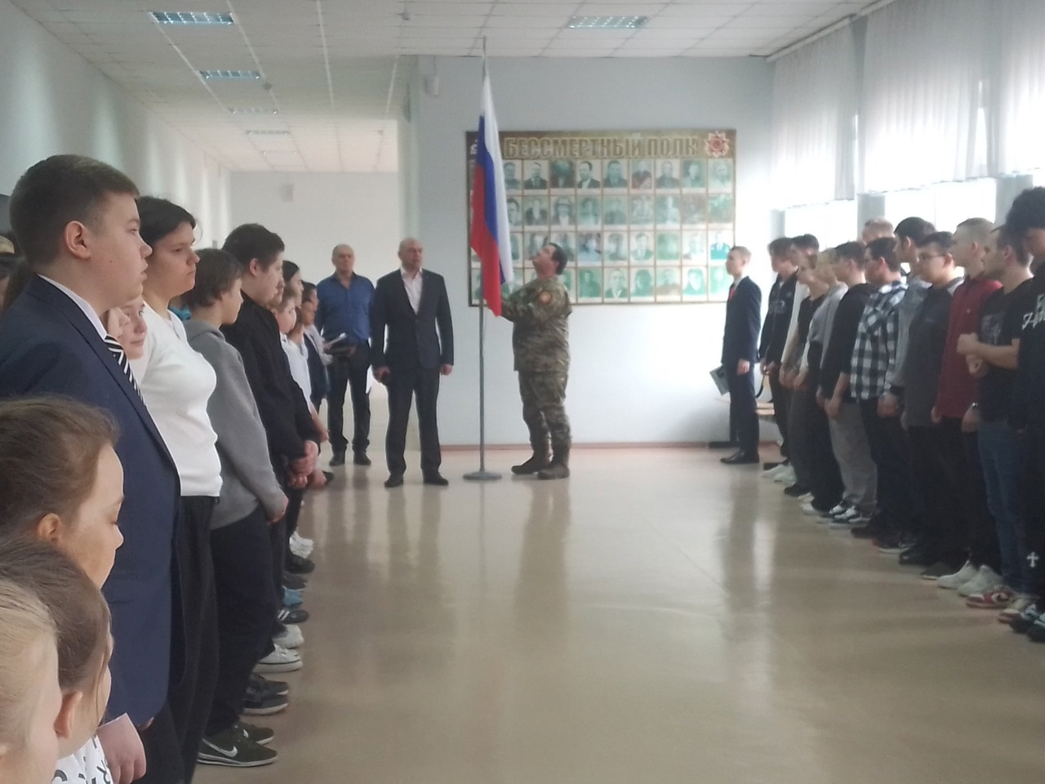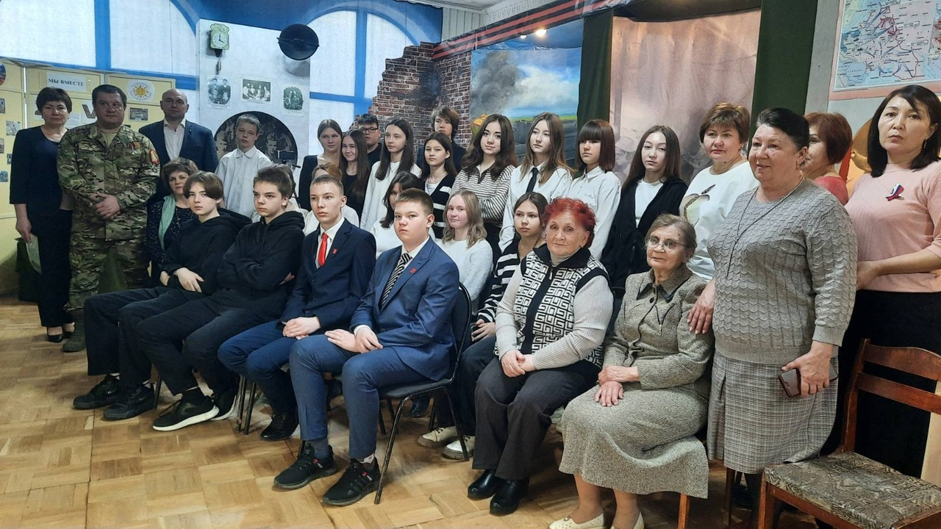
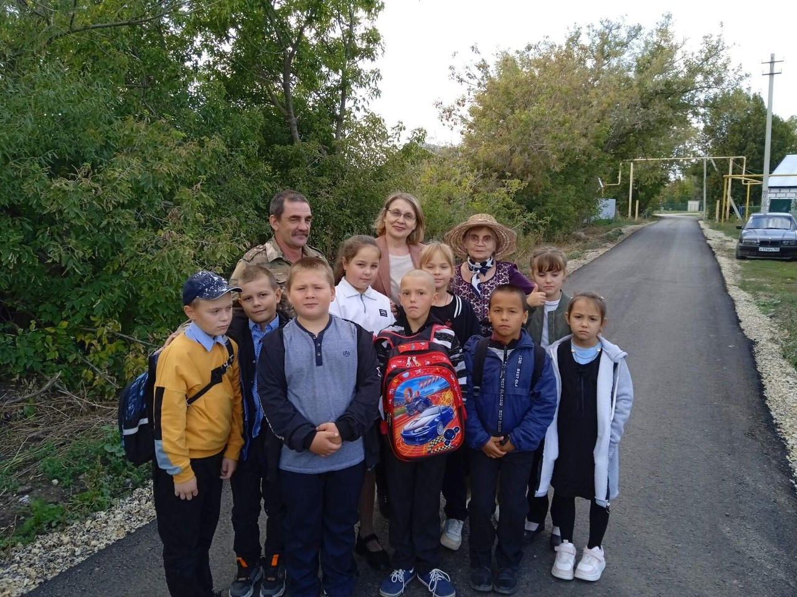
Литература:
1. Статья: "Значение патриотического воспитания..." // nsportal.ru.
2. Сокиркин Д.Н. Значение и особенности патриотического воспитания в современном российском обществе // Наука. Общество. Оборона. 2017. №2.
3. Доклад на тему: "Роль патриотического воспитания..." // infourok.ru.
4. Патриотизм как основа воспитания молодежи // vestnik-adyunkta.ru.
5. Патриотическое воспитание современной молодежи // moluch.ru.
6. История патриотического воспитания // samson-corp.ru.
7. Яковлев Р.О. Исторические этапы развития патриотического воспитания в России // Наука и школа. 2017. №2.

